理论课程教案设计
授课科目 | 机械基础 | 授课教师
授课内容 | V带传动2  （传动参数与应用特点） | 授课班级
授课方法 | 理论讲授 | 课时数 | 4
教学目标 | 知识目标：1.掌握V带传动的主要参数  2.理解V带传动的应用特点  能力目标：1.能够正确使用参数公式计算  2.能够正确理解V带传动的应用  情感目标：学会 聚精会神是成功的必要条件
思政要点 | 纪昌想学习射箭，向飞卫请教。飞卫让他练眼力，先练眼睛盯着一个目标，一眨不眨，后练把极小的东西，看成一件很大的东西，纪昌都照做了后，飞卫才开始教他开弓、放箭。后来，纪昌成了百发百中的射箭能手
重点难点 | 教学重点：1.V带传动参数  2.V带传动的应用
重点难点 | 教学难点：带轮包角的计算
教学准备 | PPT 教学模型 绘图工具 AR技载app

教学内容与环节流程设计 | 师生互动
一、课前准备  查阅相关资料、图片，制作PPT；下载AR技载app；  根据课本内容，联想生活中可见的实例，便于学生理解。  - 导入（复习导入）  回顾V带带轮结构得相关内容，并回顾传动比的计算公式，以递进的关系引入今天课题。  - 新课讲授  （一）V带传动的主要参数  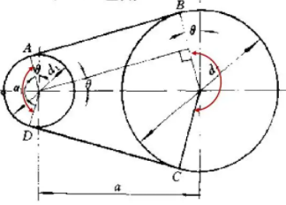  1、小带轮的包角α1  ①概念：包角是带与带轮接触弧所对应的圆心角，它的大小反映了带与带轮轮缘表面间接触弧的长短。  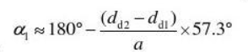  ②计算公式：  例题：一个带传动，主动轮从动轮的基准直径为200mm与150mm，中心距为800mm，求小带轮的包角  - 中心距a  ①概念：中心距是两带轮中心连线的长度。  ②影响：中心距越大，带的传动能力越强；但中心距过大，又会使整个传动尺寸不够紧凑，在告诉传动时易使带产生振动，反而使带的传动能力下降。  ③合理范围：一般为0.7~2倍的两轮基准直径之和。  3、带速v  一般取5~25m/s 带速过高过低都不利于带的传动  4、带的根数z  为了使受力均匀，根数一般小于7；  - V带传动的应用特点  优点：结构简单，制造、安装精度要求不高；  传动平稳，噪声低；  过载时会打滑，起到安全保护的作用；  缺点：不能保证准确的传动比；  尺寸大，传动效率低。  知识扩展：过载保护（在机器过载时对动力部分有保护作用）  课堂总结  V带轮得结构、槽角选择、基准直径、典型结构以及材料；V带传动的传动比计算。  - 作业布置  完成机械基础习题册带传动P6-P8的相关题目  六、板书设计  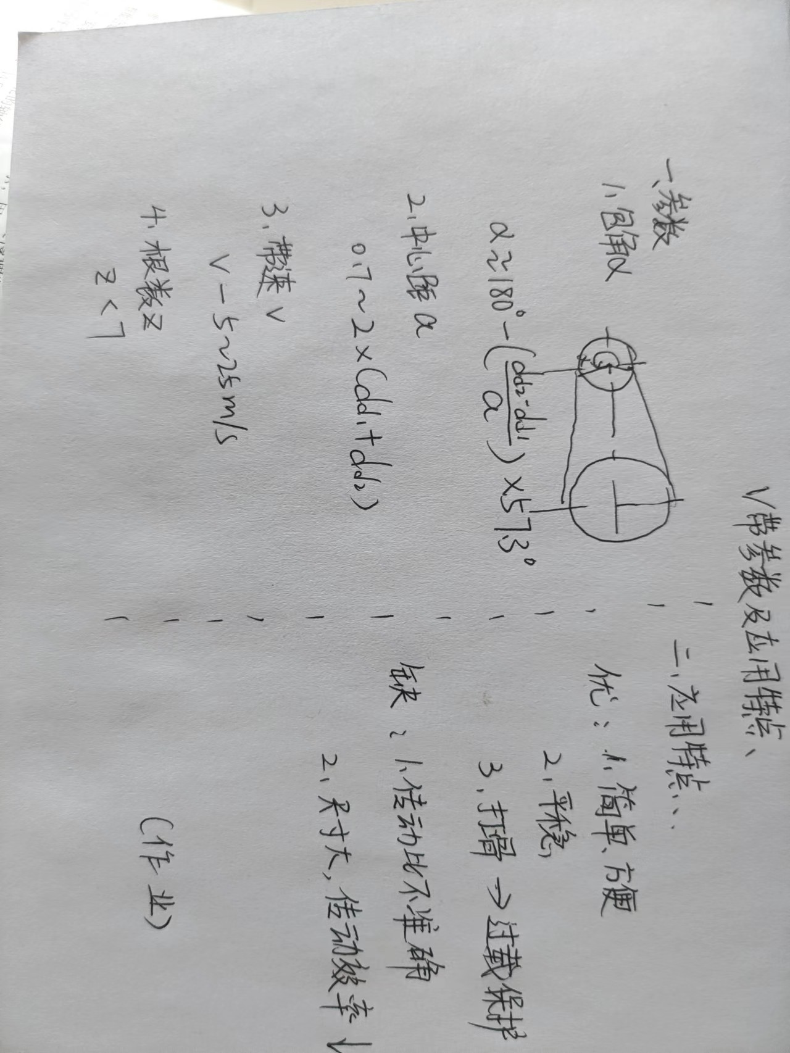 | 体温检测与记录  提问与抢答  提问：小带轮包角的大小对于传动会产生什么样的影响？  提问：在计算公式中，各字母代表什么含义？  通过技载AR的app扫描书本上的二维码，以此观看三维动画。  提问：请学生上台画出带传动简图，并正确标出包角与中心距  提问：试猜想带速过高过低对传动都会产生什么影响？  带根数的多少对传动有何影响？拖拉机有几根V带？  提问：根据生活经验，阐述V带优点及缺点。  由学生对本节课的学习内容进行简单总结，老师做出补充完善。  引导：总公式能否拆成独立的子公式？  请学生上台对训练题进行解答。  由学生对本节课的学习内容进行简单总结，老师做出补充完善。
教后小结与反思
该课程内容较多，难点较为突出。可以通过练习生活实际以及视频动图的方式让学生能够更加直观理解相关知识。对于包角的计算要注意，需要详细的解释各字母含义并且多次计算，才能保证学生对其能够掌握。
泰钢班作为我校订单班，对于学生的专业能力要求更高。为此，我将利用多种方式，不断引导和提升学生的专业水平并在讲解过程中穿插其他专业课知识，让学生不再是学习单一的课程，而是真正为从事机械行业打下基础。

